LK PC-st 120/150 3 OP/GL/GL STIRN

Kingspan Light + Air

Eigenschaften

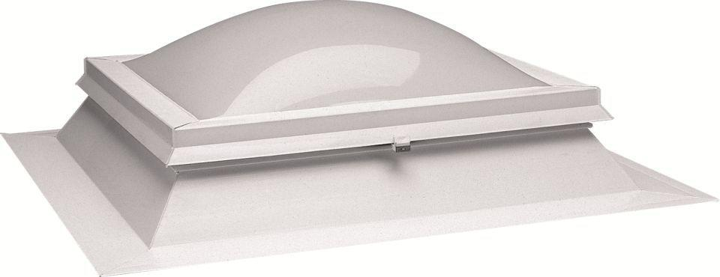

GTIN:

4028063084696

HAN:

0130738

Form Lichtkuppel

rechteckig

Lichtdurchlässigkeit Verglasung

opal

Breite (mm)

1.500,00

Länge (mm)

1.200,00

Schaligkeit Lichtkuppel/Dachfenster

3,00